浙金•汇业441号融创重庆项目股权投资集合资金信托计划
监管周报

项目名称：浙金•汇业441号融创重庆项目股权投资集合资金信托计划
委托方：浙商金汇信托股份有限公司
受托方：北京康信君安资产管理有限公司
监管人员：何艳秋
日期：2021年3月1日-2021年3月5日
目录
1、重大事项 1
2、项目五证办理及施工进度情况 1
2.1、项目五证办理情况说明 1
2.2、项目施工进度情况 2
3、印鉴使用情况 4
4、合同签订情况 5
5、项目销售情况 7
6、资金情况 7
6.1、资金流出情况 7
6.2、资金流入情况 8
6.3、负债情况 10
6.4、各账户余额 11
附件 12
各账户余额截图 12

为了方便阅读之目的，本报告中将部分名称简写为：
·项目公司：重庆璟富房地产开发有限公司
·浙金信托：浙商金汇信托股份有限公司
·康信君安：北京康信君安资产管理有限公司

重大事项
本周无重大事项。

2、项目五证办理及施工进度情况

2.1、项目五证办理情况说明
截至2021年3月5日，该项目具体证照办理进度情况如下：
证照办理进度情况表
序号 | 证件名称 | 取证日期 | 证载面积 | 备注
1 | 不动产权证书 | 2020年08月12日 | 34640.00㎡ | S38-4/03
1 | 不动产权证书 | 2020年10月23日 | 36674.00㎡ | S38-5/03
1 | 不动产权证书 | 2020年08月04日 | 25176.00㎡ | S38-6/03
2 | 建设用地规划许可证 | 2020年10月15日 | 96490.00㎡ | S38-4  S38-5  S38-6
3 | 建设工程规划许可证 | 2020年10月12日  2020年12月14日  2021年02月04日 | 57223.12㎡  95780.74㎡  65791.74㎡ | S38-4  S38-6  S38-5
4 | 施工许可证 | 2020年10月22日 | 50869.19㎡ | 渝北区两路组团S分区S38-4地块1-5#楼、S1、S2#楼及车库
4 | 施工许可证 | 2020年10月23日 | 6353.93㎡ | 渝北区两路组团S分区S38-4地块6#楼、M1#楼
4 | 施工许可证 | 2020年12月01日 | 84202.18㎡ | 渝北区两路组团S分区S38-6地块一期
4 | 施工许可证 | 2021年01月07日 | 11578.56㎡ | 渝北区两路组团S分区S38-6地块二期
4 | 施工许可证 | 2021年02月23日 | 65791.17㎡ | 渝北区两路组团S分区S38-5地块
5 | 预售许可证 | 2020年10月28日  2020年11月20日  2020年12月18日  2021年01月27日 | 17438.82㎡  17438.82㎡  11626.84㎡  11626.84㎡‬ | 渝北区两路组团S分区S3804地块（1#楼、5#楼、6#楼）  渝北区两路组团S分区S3804地块（2#楼、3#楼、4#楼）  渝北区两路组团S分区S3806地块（10#楼、11#楼）  渝北区两路组团S分区S3806地块（1#楼、9#楼）
6 | 投资项目备案证 | 2020年08月03日 |  | S38-4/03  S38-5/03  S38-6/03

2.2、项目施工进度情况
截至2021年3月5日施工情况如下：
工程名称 | 工程名称 | 本期进度
S38-4 | 1#楼 | 主体3层完成30%，砌体结构完成0层，室内抹灰完成0层，门窗完成0层，地坪施完成0层，外立面完成0层。
S38-4 | 2#楼 | 基础完成100%，负二层完成40%，负一层完成0%，主体结构完成0层，砌体结构完成0层，室内抹灰完成0层，门窗完成0层，地坪施完成0层，外立面完成0层。
S38-4 | 3#楼 | 基础完成100%，负二层完成100%，负一层完成45%，主体结构完成0层，砌体结构完成0层，室内抹灰完成0层，门窗完成0层，地坪施完成0层，外立面完成0层。
S38-4 | 4#楼 | 基础完成90%，负三层完成0%，负二层完成0%，负一层完成0%，主体结构完成0层，砌体结构完成0层，室内抹灰完成0层，门窗完成0层，地坪施完成0层，外立面完成0层。
S38-4 | 5#楼 | 主体结构8层完成100%，砌体结构完成0层，室内抹灰完成0层，门窗完成0层，地坪施完成0层，外立面完成0层。
S38-4 | 6#楼 | 主体结构完成8层完成100%，砌体结构完成0层，室内抹灰完成0层，门窗完成0层，地坪施完成0层，外立面完成0层。
S38-5 | 11#楼 | 桩基础施工完成。
S38-5 | 12#楼 | 桩基础施工完成。
S38-5 | 13#楼 | 桩基础施工完成。
S38-5 | 14#楼 | 桩基础施工完成。
S38-6 | 1#楼 | 主体4层完成80%，砌体结构完成0层，室内抹灰完成0层，门窗完成0层，地坪施完成0层，外立面完成0层。
S38-6 | 2#楼 | 基础完成5%（桩完成15根），负一层完成0%，主体结构完成0层，砌体结构完成0层，室内抹灰完成0层，门窗完成0层，地坪施完成0层，外立面完成0层。
S38-6 | 3#楼 | 基础完成5%（桩完成14根），负一层完成0%，主体结构完成0层，砌体结构完成0层，室内抹灰完成0层，门窗完成0层，地坪施完成0层，外立面完成0层。
S38-6 | 4#楼 | 基础完成0%，负一层完成0%，主体结构完成0层，砌体结构完成0层，室内抹灰完成0层，门窗完成0层，地坪施完成0层，外立面完成0层。
S38-6 | 5#楼 | 基础完成0%，负一层完成0%，主体结构完成0层，砌体结构完成0层，室内抹灰完成0层，门窗完成0层，地坪施完成0层，外立面完成0层。
S38-6 | 6#楼 | 基础完成0%，负二层完成0%，负一层完成0%，主体结构完成0层，砌体结构完成0层，室内抹灰完成0层，门窗完成0层，地坪施完成0层，外立面完成0层。
S38-6 | 7#楼 | 基础完成0%，负二层完成0%，负一层完成0%，主体结构完成0%，砌体结构完成0层，室内抹灰完成0层，门窗完成0层，地坪施完成0层，外立面完成0层。
S38-6 | 8#楼 | 基础完成89%，负二层完成0%，负一层完成0%，主体结构完成0层，砌体结构完成0层，室内抹灰完成0层，门窗完成0层，地坪施完成0层，外立面完成0层。
S38-6 | 9#楼 | 基础完成95%，负二层完成0%，负一层完成0%，主体结构完成0层，砌体结构完成0层，室内抹灰完成0层，门窗完成0层，地坪施完成0层，外立面完成0层。
S38-6 | 10#楼 | 基础完成73%，负一层完成0%，主体结构完成0层，砌体结构完成0层，室内抹灰完成0层，门窗完成0层，地坪施完成0层，外立面完成0层。
S38-6 | 11#楼 | 基础完成100%，负一层完成100%，主体结构2层完成80%，砌体结构完成0层，室内抹灰完成0层，门窗完成0层，地坪施完成0层，外立面完成0层。
标的项目现场照片（拍摄于2021年3月5日）
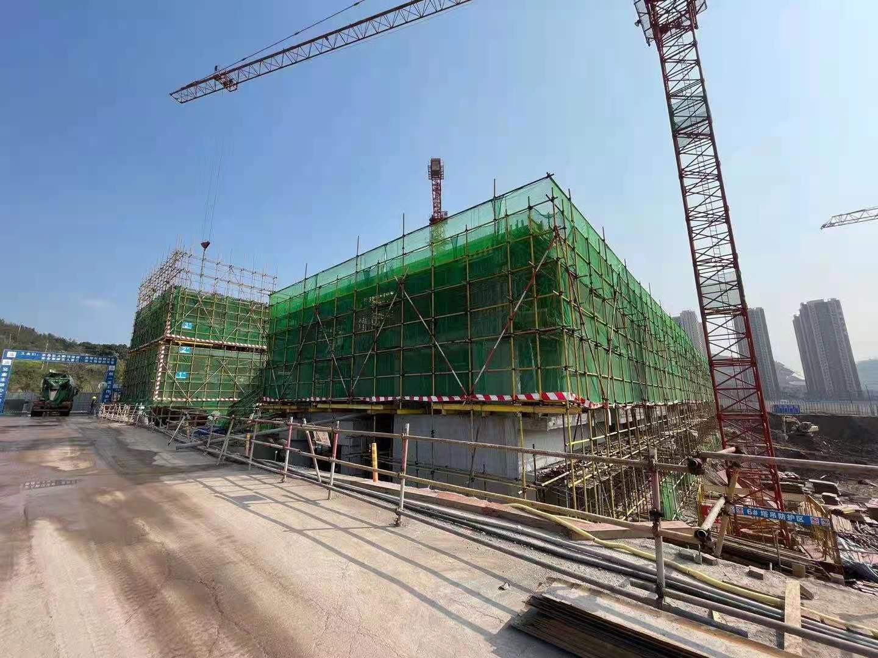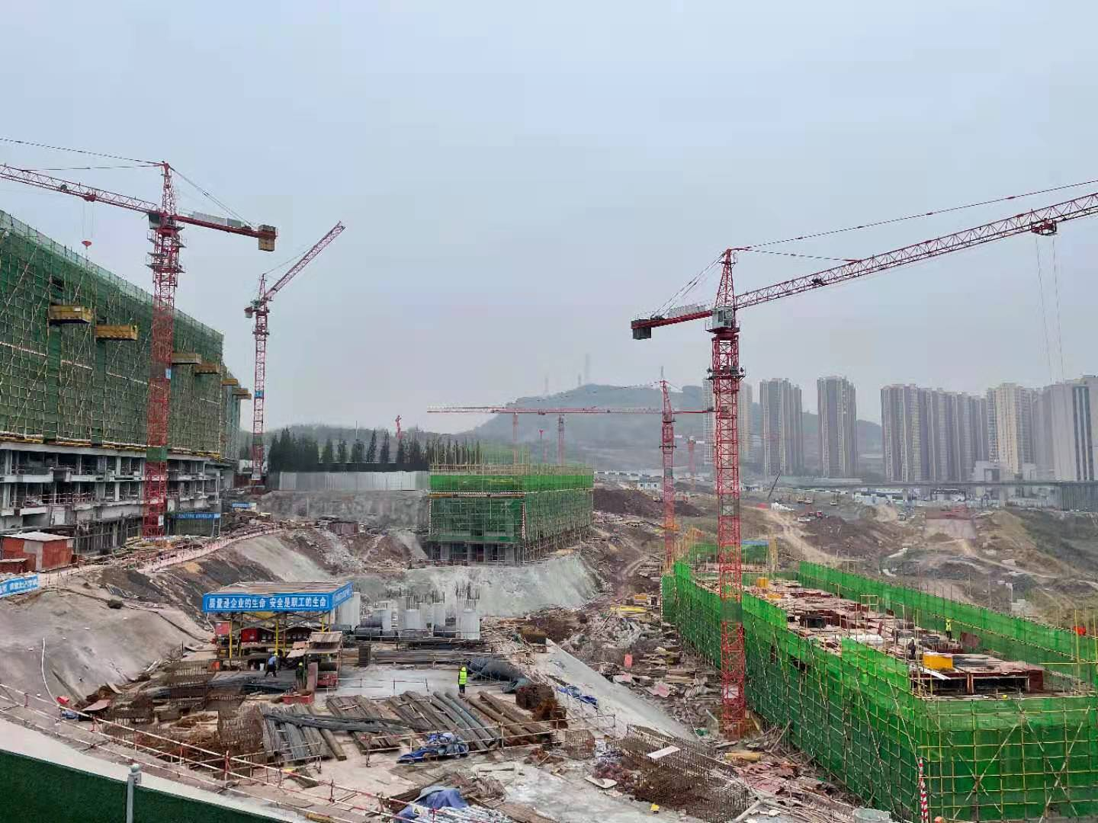
4#地施工现状 5#地施工现状
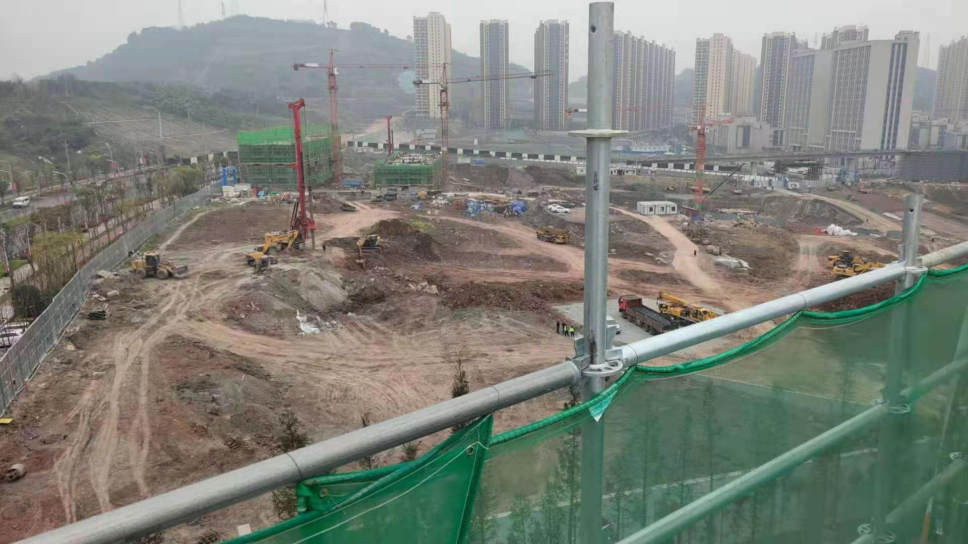
6#地施工现状

3、印鉴使用情况
对于印章的使用，项目公司人员按照监管协议规定，履行印章使用流程，填写印章使用登记表，康信君安监管人员了解用印事由，重大事项按康信君安公司流程履行审批后，通过邮件等方式提交给浙金信托有关人员，待浙金信托有关人员批复后方给予用印。使用情况详见下表：
印章使用情况表
日期 | 印鉴名称 | 事由 | 材料 | 经办部门 | 经办人
2021/3/1 | 公章 | 用于浙金信托贷后管理所需财务报表 | 璟富、昂麒、慕申、融霖2021年01月财务报表（各5份） | 投资管理部 | 安然  何艳秋
2021/3/2 | 公章 | 用于签订合同 | 顺利办合作协议（6份） | 销售组 | 袁硕浩  何艳秋
2021/3/3 | 公章 | 用于中央公园项目进行期间预分配的申请 | 关于中央公园项目浙金信托股权融资预分配（1份）  昂麒、璟富、慕申公司股东会决议（4份） | 投融管理部 | 安然  何艳秋
2021/3/3 | 公章 | 用于中央公园项目结算资料、复工自查表 | 建筑工地开（复）工自查（检查）表（3份）  工程验收单（3份）  结算通知书（3份） | 工程管理部 | 郭晓佼  何艳秋
2021/3/3 | 公章 | 用于中央公园S38-4地块未批先建处罚事项情况说明 | 情况说明书（临时样板房）（3份） | 前期开发组 | 陶奉蓉  何艳秋
2021/3/3 | 公章 | 用于按揭立项 | 公司基本资料（1份）  承诺函（1份）  关于用本人印章代替本人签字有关情况的说明（1份） | 财务管理部 | 唐国栋  何艳秋
2021/3/3 | 公章 | 用于签订协议 | 贝壳平台阳光作业服务承诺（9份）  供方廉洁协议（9份）  隐溪晓院分销补充协议-洋房（9份） | 销售组 | 袁硕浩  何艳秋
2021/3/3 | 公章 | 用于签订合同 | 元宵节活动合同（2份） | 策划组 | 王艳  何艳秋
2021/3/3 | 公章 | 用于签订合同 | 全家福拍摄活动合作协议（7份） | 策划组 | 王艳  何艳秋
2021/3/4 | 公章 | 用于中央公园未批先建申请表 | 中央公园未批先建申请表（2份） | 工程组 | 张勇  何艳秋
2021/3/4 | 公章 | 用于中央公园人防备案表 | 中央公园人防备案表（1份） | 工程组 | 张勇  何艳秋
2021/3/4 | 公章 | 用于征信授权书 | 征信查询业务申请书及授权书（1份） | 财务部 | 王梦圆  何艳秋
2021/3/4 | 公章 | 用于股东会决议书 | 股东会决议书（2份） | 财务管理部 | 唐国栋  何艳秋
2021/3/5 | 公章 | 用于办理璟富项目工资盾 | 企业银行数字证书业务申请表（3份） | 财务管理部 | 王蕾  何艳秋

4、合同签订情况
2021年3月1日至2021年3月5日期间，项目公司共签订合同4份。
序号 | 对方单位 | 合同文件名称 | 合同内容 | 合同金额（元）
1 | 顺利办（舟山）信息技术有限公司 | 业务外包合同 | 乙方可为甲方提供项目市场推广外包服务事项。
2 | 重庆高基广告传媒有限公司 | 重庆隐溪晓院元宵活动执行合同 | 乙方负责活动的内容包括但不限于整个活动的前期策划、活动场地的布置、活动区域物料的设计及制作、现场工作人员的聘请和管理、活动现场的组织管理、安全保卫、活动方案涉及政府职能部门审批事宜，活动结束后乙方相关设备的撤场等。 | 25,170.00
3 | 重庆玛芝雅摄影服务有限公司 | 全家福拍摄活动合作协议 | 1、专业摄影师、化妆造型师、后期设计师团队全程跟踪服务。提供每家3人以上化妆造型各2套。  2、赠送15张精修底片，赠送16寸油画框1个，赠送7寸摆台1个。 | 36,000.00
4 | 重庆闹海科技有限公司 | 补充协议 | （1）若乙方客户在2021年2月22日至2021年3月31日期间最终认购的合作房源套数低于【30】套的，该周期内最终认购房源乙方的佣金计提比例均为最终成交房源总房款的1.5%；  （2）若乙方客户在2021年2月22日至2021年3月31日期间最终认购的房源套数高于或等于【30】套的，该周期内最终若发生原协议第六条第款佣金的退还，同时导致阶段佣金点位降低的，则多支付的佣金乙方应于接到甲方通知后7个工作日内无条件向甲方返认购房源乙方的佣金计提比例均为最终成交房源总房款的1.8%；  （3）若发生原协议第六条第（三）款佣金的退还，同时导致阶段佣金点位降低的，则多支付的佣金乙方应于接到甲方通知后7个工作日内无条件向甲方返还。

5、项目销售情况
自2021年3月1日起，截至2021年3月5日，项目销售情况汇总如下：
已签订认购协议11份，预测销售面积1009.25㎡；
已签订线下合同4份，预测销售面积344.58㎡；
已网签备案合同0份，预测销售面积0㎡；
已网签未备案合同0份，预测销售面积0㎡；
已收到销售资金42,902,930.86元。

6、资金情况
自2021年3月1日起，截至2021年3月5日，本期监管范围内资金流出总额共计2,029,734.24元，本期监管范围内资金流入总额共计42,902,930.86元。截至2021年3月5日各被监管账户资金余额总额为704,773,589.12元。

6.1、资金流出情况
自2021年3月1日起，截至2021年3月5日，本期监管范围内资金流出共计2,029,734.24元。
本期监管范围资金流出明细表
支付日期 | 资金用途 | 收款方 | 金额（元） | 用款类型 | 流出账户
2021/3/1 | 税费 | 国家税务总局重庆市渝北区税务局 | 1,630,225.54 | 税费 | 璟富招商银行基本户  123912255510901
2021/3/2 | 手续费 |  | 49.29 | 财务费用 | 璟富招商银行基本户  123912255510901
2021/3/2 | 手续费 |  | 146.11 | 财务费用 | 璟富招商银行基本户  123912255510901
2021/3/2 | 手续费 |  | 50.00 | 财务费用 | 璟富招商银行基本户  123912255510901
2021/3/2 | 营销合同付款 | 北京德元通远人力资源管理有限公司重庆分公司 | 54,188.30 | 营销费用 | 璟富招商银行基本户  123912255510901
2021/3/2 | 手续费 |  | 50.00 | 财务费用 | 慕申招行银行基本户  123912439510401
2021/3/3 | 营销退款 | 秦祎姗 | 345,025.00 | 收费退缴 | 璟富招商银行基本户  123912255510901

6.2、资金流入情况
自2021年3月1日起，截至2021年3月5日，本期监管范围内资金流入总额共计42,902,930.86元，其中销售资金流入42,902,930.86元。
本期资金流入明细表
收款日期 | 资金用途 | 付款方 | 金额（元） | 收款行
2021/3/1 | 房款汇入 | 邹佳丹 | 1,120,000.00 | 璟富大连银行按揭一般户  120022000001137
2021/3/1 | 房款汇入 | 蔡晶 | 920,000.00 | 璟富大连银行按揭一般户  120022000001137
2021/3/1 | 房款汇入 | 刘杰 | 1,050,000.00 | 璟富大连银行按揭一般户  120022000001137
2021/3/1 | 房款汇入 | 崔璨 | 850,000.00 | 璟富民生银行一般户  632443604
2021/3/1 | 房款汇入 | 王雅诗 | 1,390,000.00 | 璟富民生银行一般户  632443604
2021/3/1 | 房款汇入 | 苟文辉 | 1,350,000.00 | 璟富民生银行一般户  632443604
2021/3/1 | 房款汇入 | 孟川 | 1,180,000.00 | 璟富民生银行一般户  632443604
2021/3/1 | 房款汇入 | 谌旭平 | 1,130,000.00 | 璟富民生银行一般户  632443604
2021/3/1 | 房款汇入 | 黄上芯 | 1,070,000.00 | 璟富民生银行一般户  632443604
2021/3/1 | 房款汇入 | 银联商务股份有限公司 | 841,696.30 | 璟富农业银行一般户  31111901040005030
2021/3/1 | 房款汇入 | 银联商务股份有限公司 | 1,296,790.34 | 璟富农业银行一般户  31111901040005030
2021/3/1 | 房款汇入 | 银联商务股份有限公司 | 3,410,939.13 | 璟富农业银行一般户  31111901040005030
2021/3/1 | 房款汇入 | POS交易过账 | 791,805.50 | 璟富预售资金监管账户  123912255510600
2021/3/1 | 房款汇入 | POS交易过账 | 2,318,293.50 | 璟富预售资金监管账户  123912255510600
2021/3/1 | 房款汇入 | POS交易过账 | 2,152,280.00 | 璟富预售资金监管账户  123912255510600
2021/3/1 | 房款汇入 | 谭俊 | 1,330,000.00 | 璟富招商银行基本户  123912255510901
2021/3/1 | 房款汇入 | 唐萍 | 120,000.00 | 璟富招商银行基本户  123912255510901
2021/3/2 | 房款汇入 | 张召余 | 1,100,000.00 | 璟富大连银行按揭一般户  120022000001137
2021/3/2 | 房款汇入 | 任聪 | 960,000.00 | 璟富大连银行按揭一般户  120022000001137
2021/3/2 | 房款汇入 | 王家冰 | 950,000.00 | 璟富大连银行按揭一般户  120022000001137
2021/3/2 | 房款汇入 | 朱姝 | 860,000.00 | 璟富民生银行一般户  632443604
2021/3/2 | 房款汇入 | 王钊 | 700,000.00 | 璟富民生银行一般户  632443604
2021/3/2 | 房款汇入 | 银联商务股份有限公司 | 203,825.07 | 璟富农业银行一般户  31111901040005030
2021/3/2 | 房款汇入 | POS交易过账 | 3,506,235.00 | 璟富预售资金监管账户  123912255510600
2021/3/2 | 房款汇入 | 熊丽萍 | 168,694.00 | 璟富招商银行基本户  123912255510901
2021/3/2 | 房款汇入 | 张琼兰 | 1,220,000.00 | 璟富中国银行按揭一般户  110272768445
2021/3/2 | 房款汇入 | 刘欣 | 1,280,000.00 | 璟富中国银行按揭一般户  110272768445
2021/3/2 | 房款汇入 | 皮学东 | 950,000.00 | 璟富中国银行按揭一般户  110272768445
2021/3/3 | 房款汇入 | 张伟 | 980,000.00 | 璟富大连银行按揭一般户  120022000001137
2021/3/3 | 房款汇入 | 贾红卫 | 770,000.00 | 璟富大连银行按揭一般户  120022000001137
2021/3/3 | 房款汇入 | 银联商务股份有限公司 | 19,980.00 | 璟富建设银行一般户  50050101360000000554
2021/3/3 | 房款汇入 | 张宝分 | 1,310,000.00 | 璟富民生银行一般户  632443604
2021/3/3 | 房款汇入 | 银联商务股份有限公司 | 471,003.00 | 璟富农业银行一般户  31111901040005030
2021/3/4 | 房款汇入 | 赵小琴 | 1,120,000.00 | 璟富大连银行按揭一般户  120022000001137
2021/3/4 | 房款汇入 | 喻薪蓓 | 1,040,000.00 | 璟富大连银行按揭一般户  120022000001137
2021/3/4 | 房款汇入 | 银联商务股份有限公司 | 1,072,413.97 | 璟富农业银行一般户  31111901040005030
2021/3/4 | 房款汇入 | POS交易过账 | 861,733.00 | 璟富预售资金监管账户  123912255510600
2021/3/4 | 房款汇入 | 曾艺 | 275,000.00 | 璟富招商银行基本户  123912255510901
2021/3/5 | 房款汇入 | 银联商务股份有限公司 | 286,644.05 | 璟富农业银行一般户  31111901040005030
2021/3/5 | 房款汇入 | POS交易过账 | 475,598.00 | 璟富预售资金监管账户  123912255510600

6.3、负债情况
自2021年3月1日起，截至2021年3月5日，本期监管范围内项目公司未开具商业承兑汇票，故无负债数据。

6.4、各账户余额
公司 | 开户银行名称 | 名称账号 | 账户性质 | 账户余额(元)
重庆璟富房地产开发有限公司 | 招商银行股份有限公司  重庆分行营业部 | 123912255510901 | 基本户 | 234,483,710.4
重庆璟富房地产开发有限公司 | 招商银行股份有限公司  重庆分行营业部  （预售资金监管账户） | 123912255510600 | 一般户 | 26,289,972.17
重庆璟富房地产开发有限公司 | 招商银行股份有限公司  重庆分行营业部  （预售资金监管子账户） | 12391225551100024 | 子账户 | 20,350,000.00
重庆璟富房地产开发有限公司 | 中国建设银行股份有限  公司重庆渝中上清寺支行 | 50050101360000000554 | 一般户 | 697,416.60
重庆璟富房地产开发有限公司 | 中国农业银行股份有限  公司重庆渝北三亚湾支行 | 31111901040005030 | 一般户 | 13,558,038.5
重庆璟富房地产开发有限公司 | 兴业银行股份有限公司  重庆加州支行 | 346270100100068565 | 一般户 | 0.00
重庆璟富房地产开发有限公司 | 中国工商银行股份  有限公司人力园支行 | 310000081900004063 | 一般户 | 698,352.24
重庆璟富房地产开发有限公司 | 民生银行冉家坝支行 | 632443604 | 一般户 | 53,874,661.73
重庆璟富房地产开发有限公司 | 中信银行股份有限公司  重庆分行营业部 | 8111201011900440549 | 一般户 | 102,881,218.25
重庆璟富房地产开发有限公司 | 重庆三峡银行股份  有限公司渝中支行 | 0101014170000140 | 按揭  一般户 | 31,870,944.96
重庆璟富房地产开发有限公司 | 中国银行股份有限公司  重庆双山路支行 | 110272768445 | 按揭  一般户 | 23,200,000.00
重庆璟富房地产开发有限公司 | 重庆农村商业银行股份有限公司沙坪坝支行 | 0304010120010028116 | 按揭  一般户 | 9,980,000.00
重庆璟富房地产开发有限公司 | 大连银行股份有限公司  重庆分行 | 120022000001137 | 按揭  一般户 | 186,129,520.00
重庆璟富房地产开发有限公司 | 中国光大银行民生路支行 | 78450180805087000 | 按揭  一般户 | 0.00
重庆璟富房地产开发有限公司 | 中国建设银行  重庆渝中支行 | 50050101350000001119 | 按揭  一般户 | 0.00
重庆融创慕申房地产经纪有限公司 | 招商银行股份有限公司  重庆分行营业部 | 123912439510401 | 基本户 | 728,850.39
重庆融创昂麒房地产经纪有限公司 | 兴业银行股份有限公司  重庆加州支行 | 346270100100051091 | 基本户 | 30,903.88
合计 |  |  |  | 704,773,589.12
截至2021年3月5日，项目公司各资金账户余额总计704,773,589.12元。

附件

各账户余额截图

璟富招商银行基本户 单位：元
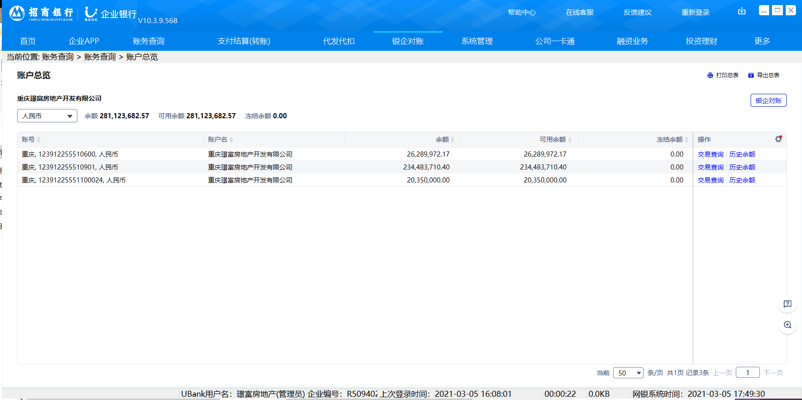

璟富招商银行预售资金监管账户 单位：元

璟富招商银行预售资金监管账户子账户 单位：元

璟富建设银行重庆渝中上清寺支行 单位：元
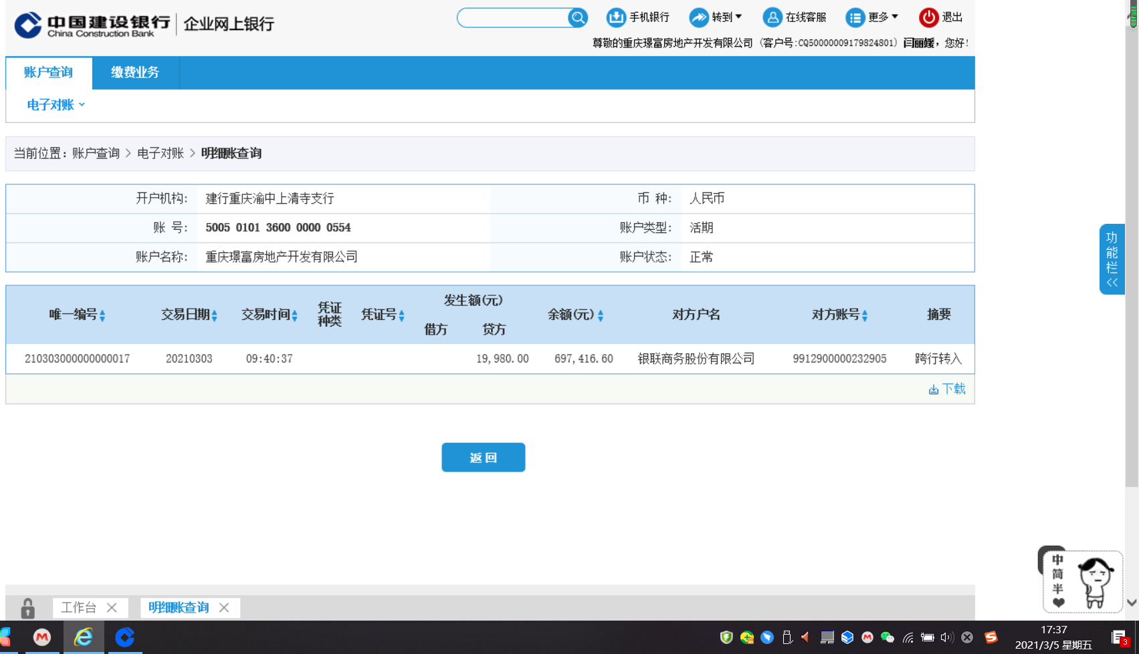

璟富农业银行 单位：元
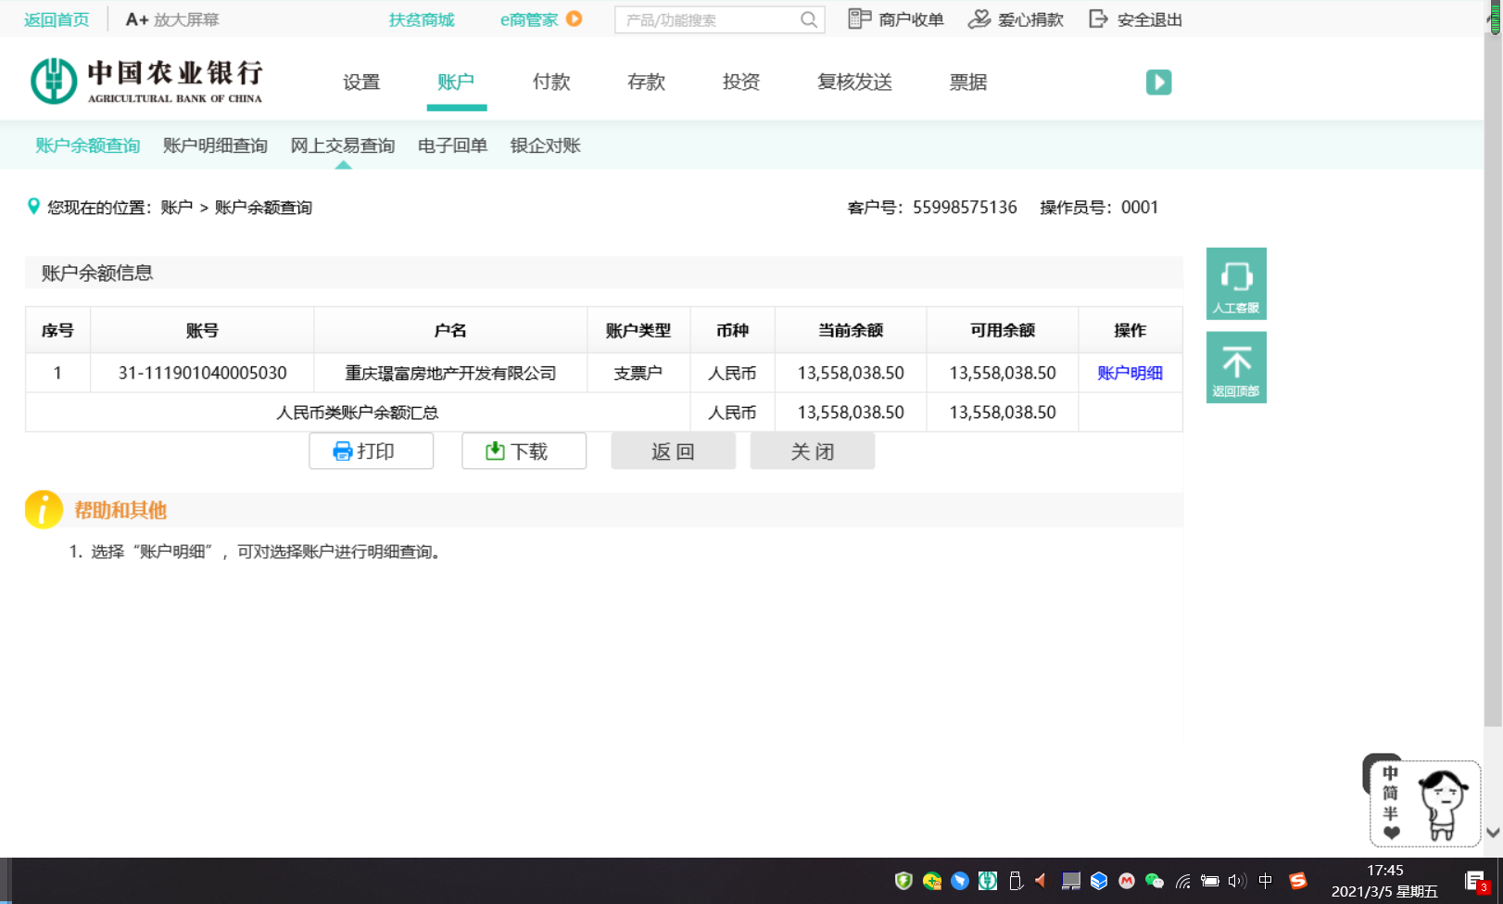

璟富兴业银行 单位：元
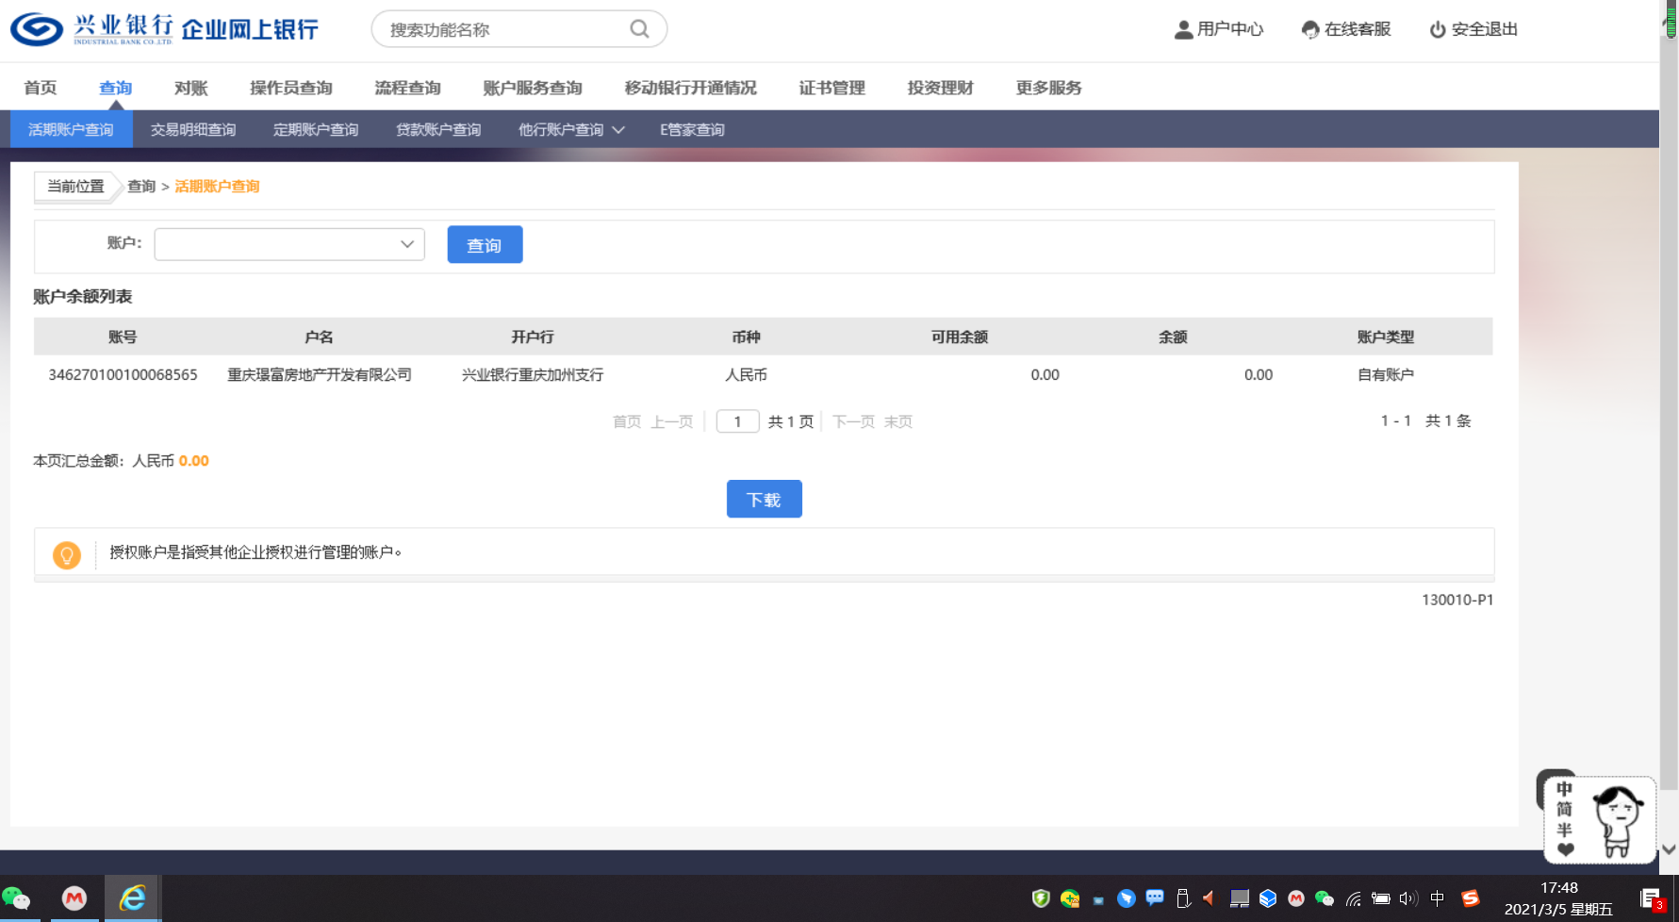

璟富工商银行 单位：元
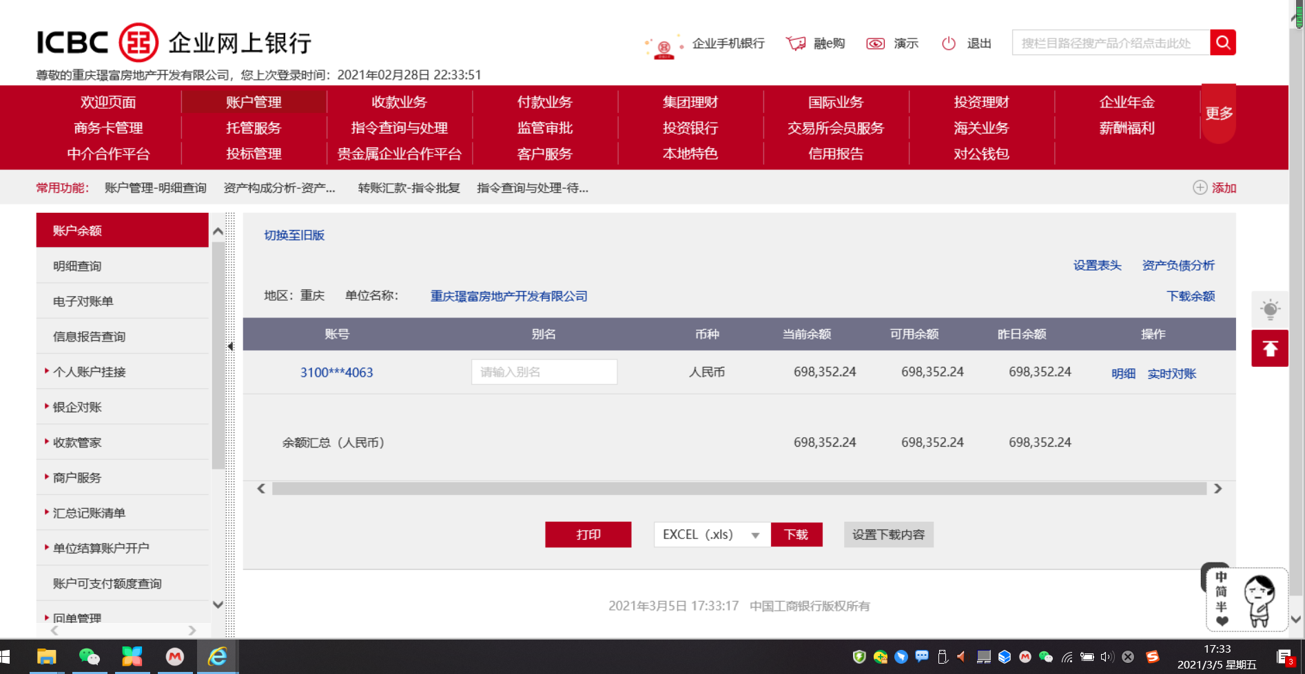

璟富民生银行 单位：元
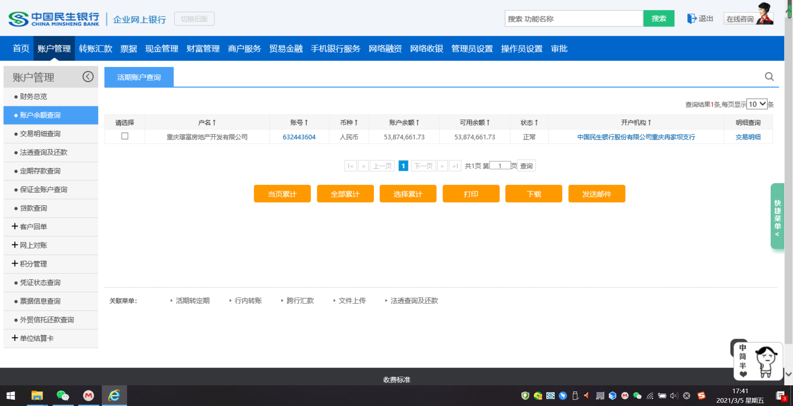

璟富中信银行 单位：元
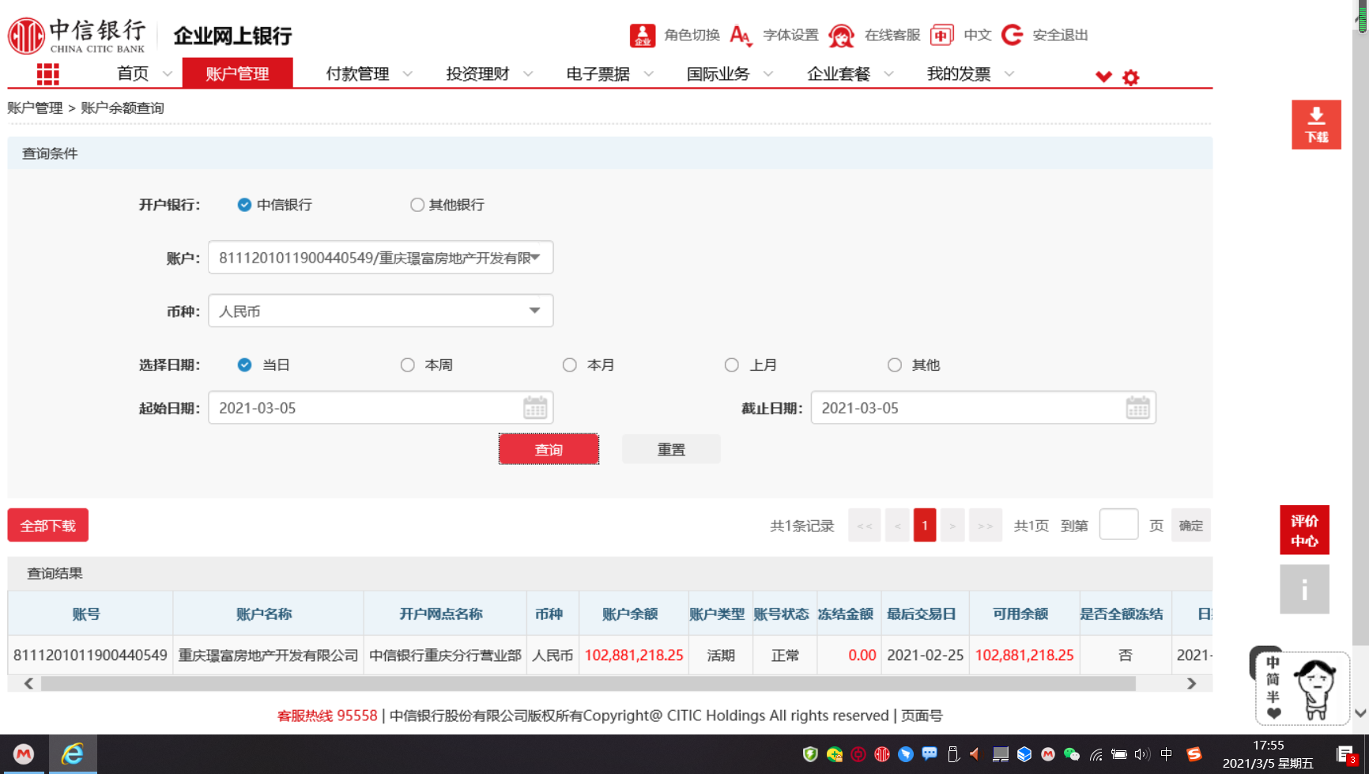

璟富三峡银行 单位：元
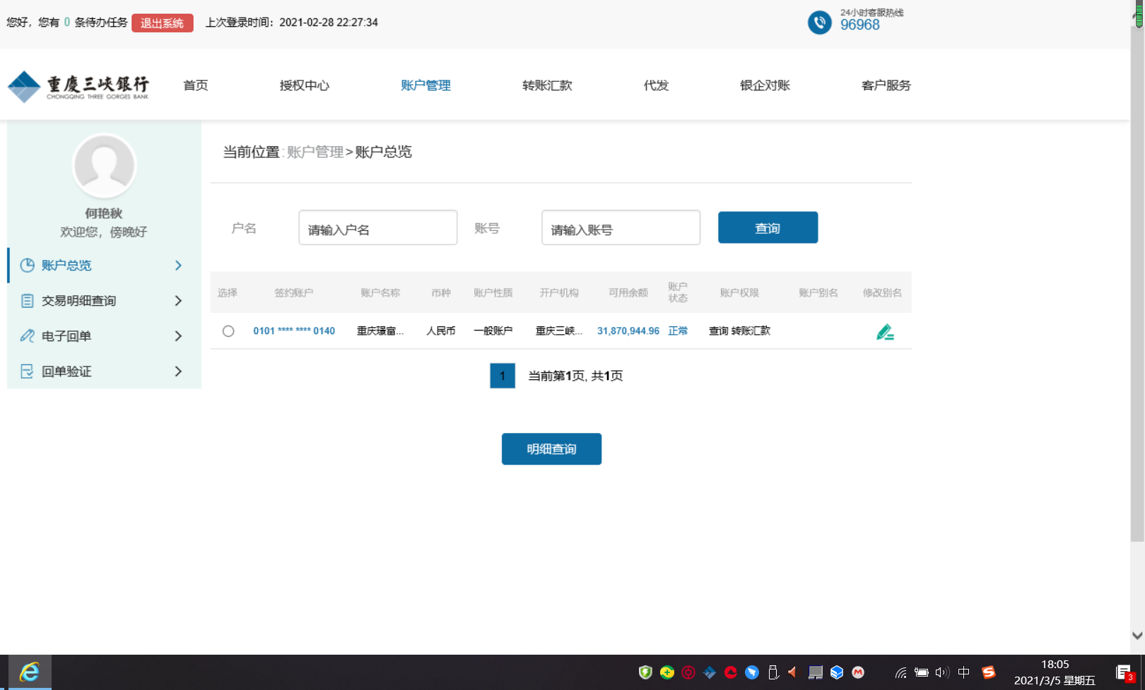

璟富中国银行 单位：元
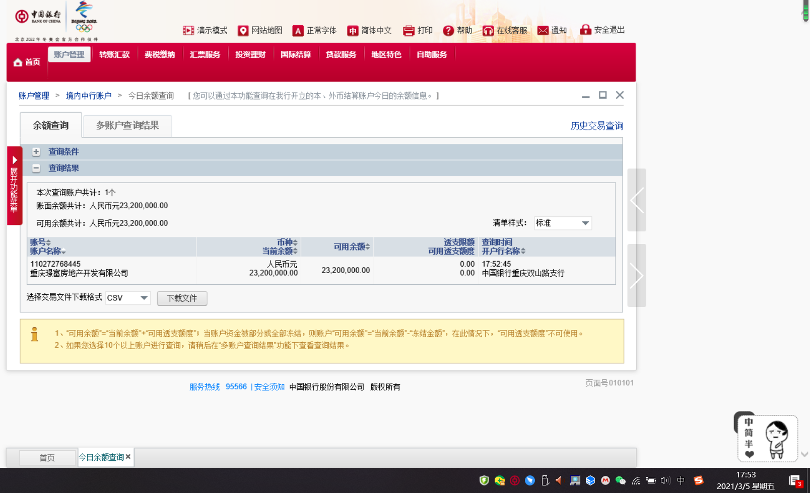

璟富农村商业银行 单位：元
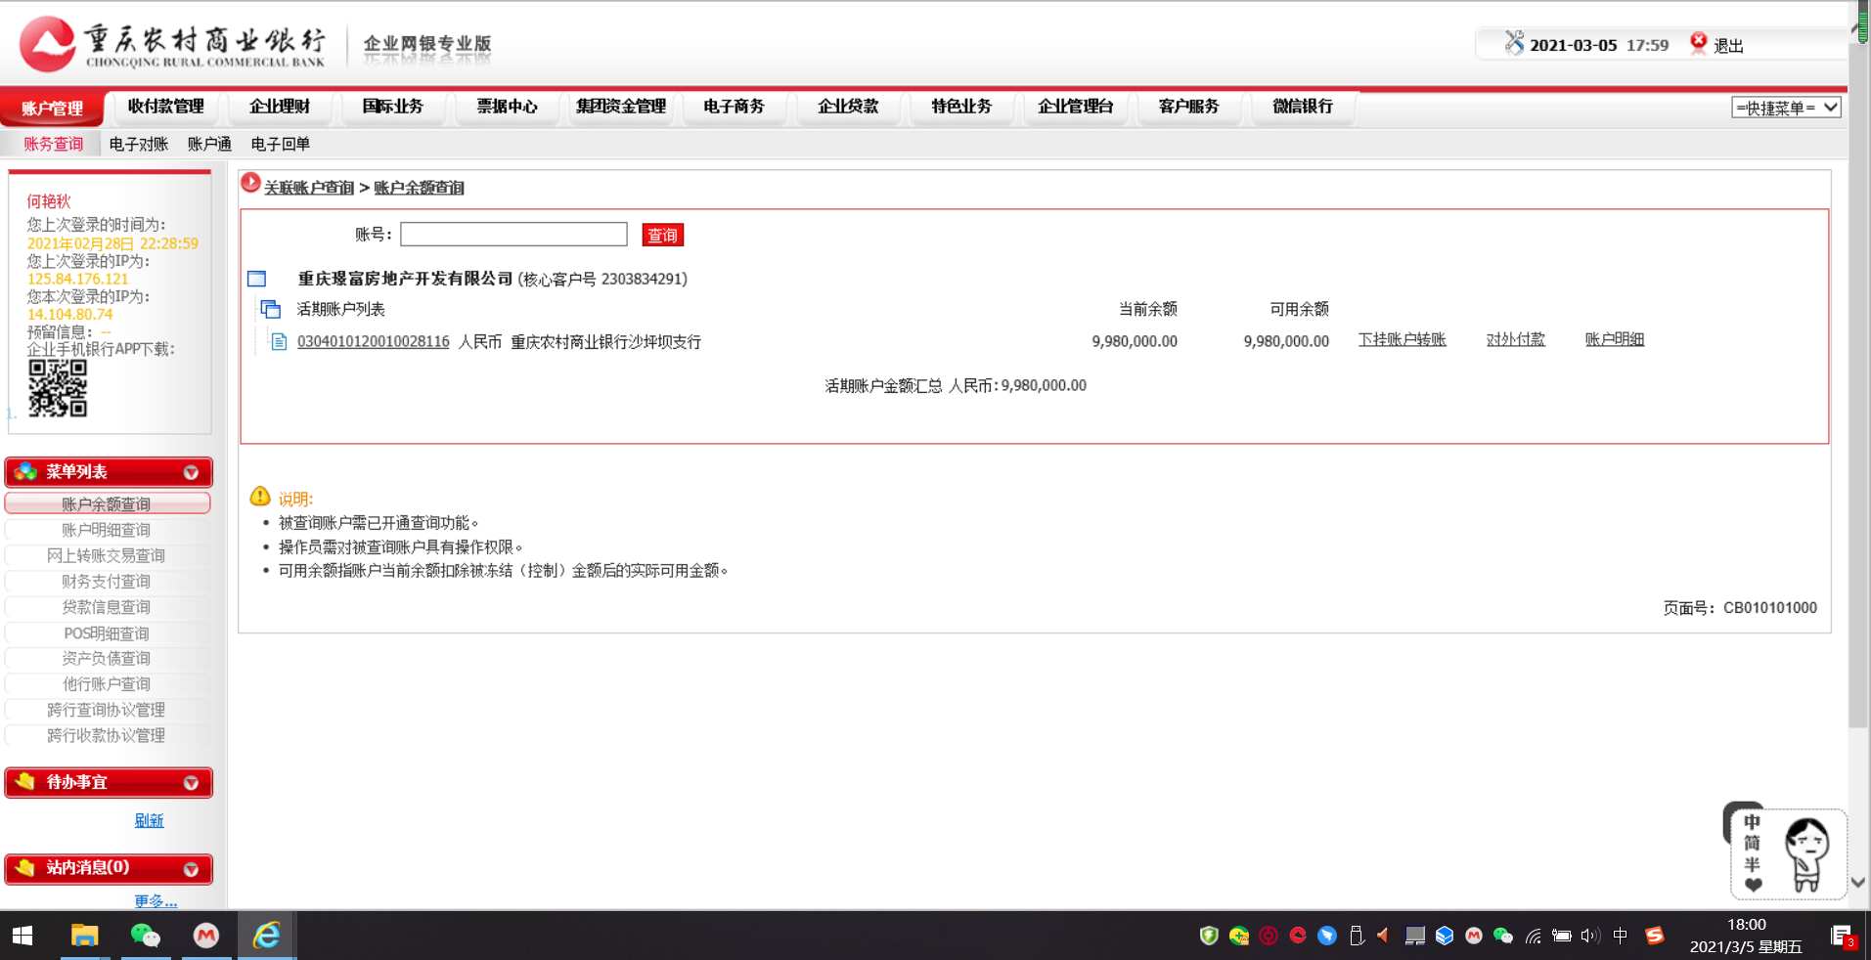

璟富光大银行 单位：元

璟富建设银行重庆渝中支行 单位：元

璟富大连银行 单位：元

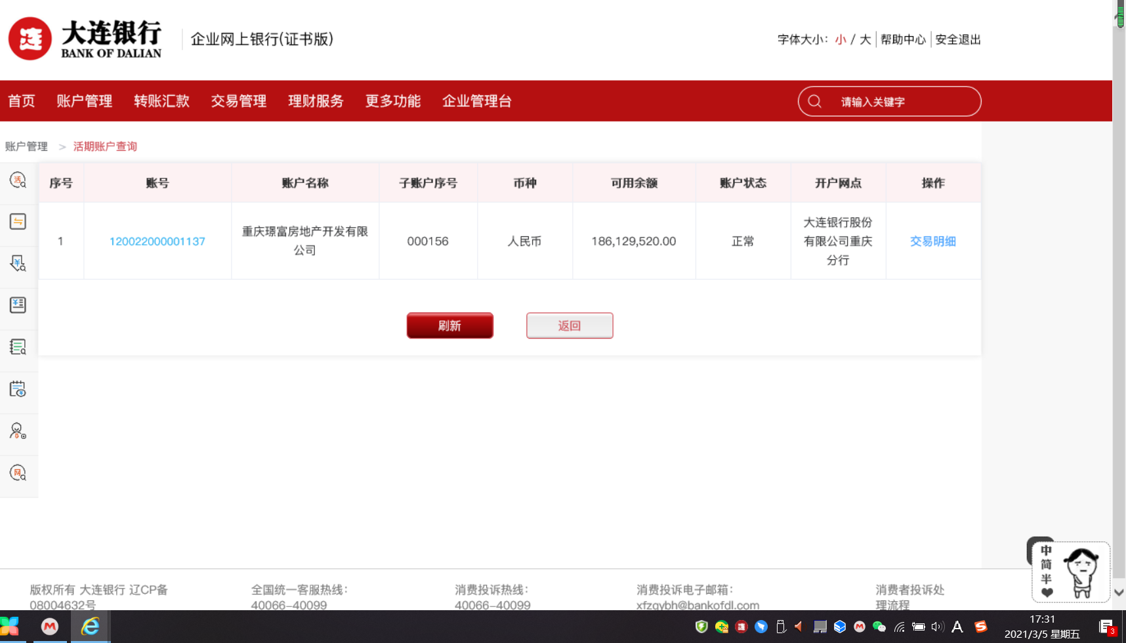

慕申招商银行 单位：元
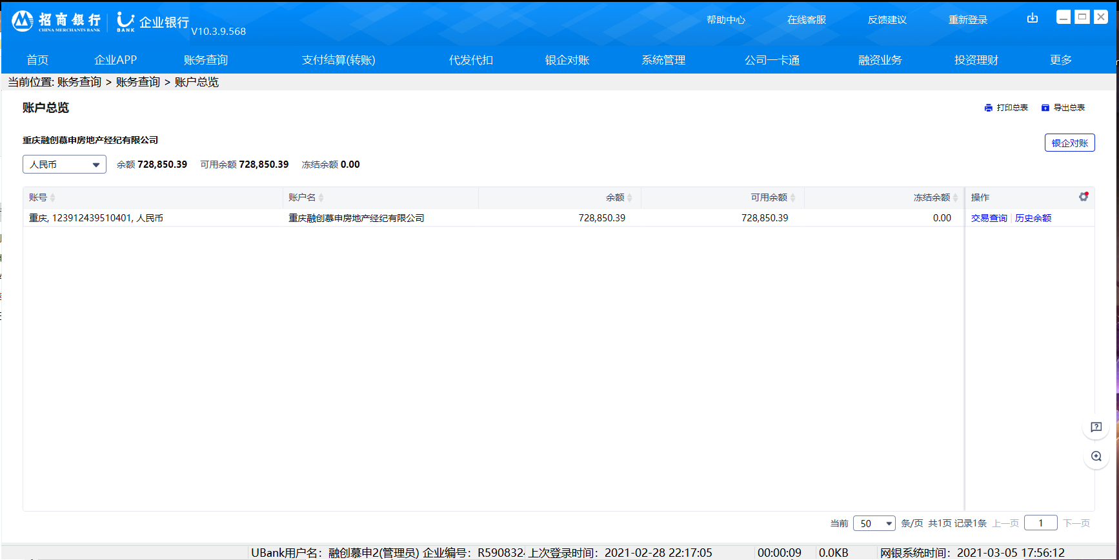

昂麒兴业银行 单位：元
